深度學習

HW11

學號 : B103012002

姓名 : 林凡皓

為了保持報告完整性，本次作業報告接續上次作業報告(從十三、Attention LSTM開始為本次作業)。

1. Image Feature Extraction

在Image caption model中，首先重要的是encoder，此encoder會接收一張圖片作為輸入，並生成用於解碼的特徵。

我們使用小型的RegNetX-400MF作為骨幹網路，以減少訓練時間。

對於vanilla RNN和LSTM，我們使用average pooled features來解碼，而對於attention LSTM，我們使用learning attention weight來聚合空間特徵。

1. Word embedding

在深度學習系統中，我們通常使用向量來代表字母。單字中的每個字母都會與一個向量相關，這些向量將會與系統其他部分一起學習。

這邊實作WordEmbedding類別來將字母轉換為向量。

* 實現方法 :

初始化部分，先創建一個參數W_embed，其shape = (vacab_size, embed_size)。使用torch.randn來初始化該矩陣，並將其除以來進行標準化。

接著實作forward方法，這個方法主要是根據輸入的字母，從W_embed中找到其對應的向量，可以透過index operation來完成。

* 執行結果 :



Error非常低，代表說該類別功能正確。

1. Temporal Softmax Loss

在RNN語言模型中，我們在每個timestep產生出單字中每個字母的分數。由於我們知道各個timestep的ground-truth，因此我們在每個timestep採用cross entropy loss。我們將loss進行時間上的總和，並在minibatch上進行平均。

但是這邊有一個問題，就是由於我們是對minibatch進行操作，而不同的caption可能會有不同的長度，因此我們在每個caption的尾端加上’<NULL>’以便它們都具有相同長度。我們不希望這些’<NULL>’也加入loss的計算，因此我們需要一個額外的參數ignore_index來告訴程式碼在計算loss時要忽略掉那些index。

實作temporal_softmax_loss來完成loss的計算。

* 實現方法 :

透過torch.nn.functional.cross_entropy來實現。

torch.nn.functional.cross_entropy可以傳入的參數有input、target、weight、size_average、ignore_index、reduce、reduction、label_smoothing。這邊主要為用到input、target、ignore_index、reduction。

Input的部分即為x，不過關於維度的部分，我們需要將timestep的維度T放到最後，這樣才能使用cross entropy計算loss，因此可以使用permute(0, 2, 1)將timestep維度與最後的維度做交換。

Target 即為y。

Ignore_index即為呼叫函數時的輸入，主要用來在計算loss時忽略掉一些標籤。

Reduction的部分要設置維’sum’，因為我們希望將計算出來的loss進行時間上的總合，最後再對minibatch取平均。

* 執行結果 :

根據不同的情況去計算loss，結果如下

這些樹直接與預期的數值接近，代表說函數功能正確。

1. Captioning Model

我們要將所有東西封裝成一個captioning模組，該模組有一個通用的結構，可以根據cell_type參數來控制要用於RNN、LSTM或是attention LSTM。目前只需要實作cell_type = ‘rnn’的部分。

* __init__ :

1. 實現方法 :

初始化部分主要是要初始化output projection、feature projection、word_embedding和backbone。

Output projection的部分為將RNN的hidden state映射到字母機率的層，可以透過Linear layer來做維度的改變。

Feature projection的部分為從CNN pooled feature映射到h0的部分，一樣可以利用Linear layer來做維度的轉換。

Word_embedding的部分即為先前定義好的WordEmbedding類別。

骨幹網路的部分，可以透過創建一個已經定義好的RNN類別來實現。

* forward :

1. 實現方法 :

實作RNN forward path的部分來計算loss，backward path會利用autograd來實現。

首先要將輸入的字串分割成captions_in和captions_out。captions_in為整個字串除了最後一個字母，而captions_out為整個字串除了第一個字母。captions_in即為RNN之input，而captions_out為RNN預期的輸出。

接著要將輸入的字母做embedding，此部分利用word_embedding實現。

關於輸入圖片，我們需要經過Encoder將圖片轉換為特徵，此部分透過小型RegNet-X 400MF來實現。

將透過Encoder得到的特徵x送進feature projection來映射成h0，並透過骨幹網路(RNN)來產生hidden state vector。

最後再透過output projection將RNN的hidden state映射到字母機率，並利用先前定義好的temporal_softmax_loss來計算loss。

1. 執行結果 :

由結果可以看到，計算出來的loss與預期的loss完全相同，代表說此函數功能正確。

1. Overfit Small Data

為了確認剛才實作的每一樣東西都可以正常運行，我們拿50張圖片來讓模型overfit。訓練結果如下

可以看到經過80次的迭代後，loss來到趨近於0的程度，即成功的overfit資料。

1. Inference : Sampling Captions

Image captioning模型在訓練與測試階段和分類器的行為模式不同。

在訓練階段，我們將ground-truth的caption在每個timestep餵給RNN。

在測試階段，我們從單字的分布中採樣，並將樣本在下一個timestep中作為輸入餵給RNN。

實作CaptioningRNN.sample，並訓練模型以及對training data和validation data做採樣。

* 實現方法 :

在每個timestep中，我們會對當前的字母做embedding，接著將它與先前的hidden state送進RNN已取得下一個hidden state。利用此hidden state來取的每一個字母的分數，並將擁有最高分數的字母做為下一個字母。

首先將圖片經過encoder以取得特徵，接著利用feature projection將特徵映射成hidden state。

在每一個timestep中，透過先前定義好的word_embedding來將字母做embedding，並將embed完的結果與前一個hidden state利用step_forward來產生下一個hidden state。將hidden state利用output projection映射到分數，並從中取最高分做為下一個字母，將此字母存放到captions中。

為了確保每個樣本都以’<START>’作為開頭，因此要創建一個形狀為(captions.shape[0], 1)的張量，並將其與captions連接起來。

* 訓練過程 :

由結果可以看出，訓練60個epochs後，loss會降到趨近於零的程度。

* 採樣結果 :

接著分別查看對training data與validation data做採樣的結果。

1. Training data :

部分結果如下

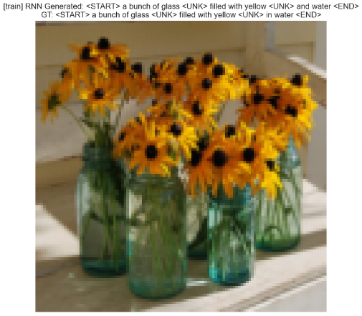

由結果可以看出，對於訓練資料來說，RNN可以很成功的採樣出圖片的內容。

1. Validation data :

部分結果如下

由部份結果可以看到，對於validation data來說，RNN基本上是無法順利採樣出圖片中的內容。

1. LSTMs : Step Forward

LSTM為改良版的RNN。一般RNN在處理長序列時會難以訓練，這是因為重複的矩陣乘法導致梯度消失或是梯度爆炸的問題。

LSTM透過在RNN的update rule中引入gate的概念來解決這樣的問題。

與RNN相同，在每個timestep先去計算activation vector 。接著將a分成四個向量 ，並透過sigmoid()、sigmoid()、sigmoid()分別取得input gate、forget gate、output gate，以及透過tanh()取得block gate。

最後透過以及來計算下一個cell state與hidden state (*為elementwise product)。

Computational graph如下

接著根據以上說明完成單一timestep的forward path，LSTM.step_forward( )。執行結果如下



可以看到下一個hidden state與cell state的誤差很小，代表函數功能正確。

1. LSTM : Forward

完成LSTM.forward( )來對整個時間序列資料執行forward propagation。

* 實現方法 :

整個時間序列一共有T個timestep，利用for loop迭代T次，每一次迭代都執行一次剛才定義的LSTM.step_forward( )。將每個timestep所得到的hidden state stack在一起，得到最終hidden state output。

* 執行結果 :



Hidden state output誤差很小，代表函數功能正確。

1. LSTM Captioning Model

修改CaptioningRNN類別，將其加入self.cell_type = ‘lstm’的功能。

* 實現方法 :

這部分需要修改初始化與forward方法。

初始化的部分，output projection、feature projection和encoder接不需要修改，要修改的只有骨幹網路的部分，當self.cell_type = ‘lstm’時，骨幹網路使用LSTM。

Forward path的部分，由於骨幹網路已經修改為LSTM，因此forward函數也會跟著修改成LSTM.forward( )。

* 執行結果 :

可以看到loss的誤差很小，代表說此模型可以正常運作。

1. Overfit Small Data

使用與在RNN時相同的資料集來讓模型overfit，執行80個epochs後結果如下

最終的loss大約落在3左右。

1. Caption Sampling

修改CaptioningRNN.sample使得他也可以執行LSTM。

* 實現方法 :

利用if-else來判斷要執行RNN還是LSTM。

在LSTM的情況下，初始化除了要初始hidden state之外，還有cell state要做初始化。接著利用for loop與呼叫骨幹網路的step_forward來取得下一個timestep的hidden state與cell state。

利用output projection來將hidden state映射到分數，並取分數最高的字母作為該timestep的最終結果。

最後再將每個timestep所得到的字母合併成最終結果。

* 執行結果 :

在訓練60個epochs之後，loss降到10左右。

1. Test-time Sampling

查看訓練完成的模型對training data與validation data的效果。

* Training data :

由部份結果可以看到，訓練60個epochs所得到的模型在training data上的採樣效果不太好。

* Validation data :

對於validation data也一樣，效果不太好。

1. Attention LSTM

在attention LSTM中會加入一個額外的輸入 ，與前一個hidden state一起輸入到LSTM中。

我們可以透過scaled dot-product attention來取得額外輸入。首先，我們先將CNN取得的特徵從映射到，得到映射後的activation A，並將A與前一個time step的hidden state用來產生attention weights，公式為，為A在time step t之attention weights。

為了簡化計算，我們對A和做flatten，得到以及。接著將送進softmax中，將attention weights作正規化。

給定attention weights，其attention embedding為。

根據以上說明，完成dot_product_attention的實作。

* 實現方法 :

首先要將A做flatten，原先A的shape為(N, H, 4, 4)可以透過reshape將A flatten為shape (N, H, 16)。接著透過公式計算attention weights，並將其送進softmax作正規化。透過view對做flatten，並利用公式取得attention embedding output。

* 執行結果 :



結果attention embedding output與attention weights的誤差都很小，代表說函數功能正確。

1. Attention LSTM : step forward

Attention LSTM forward path與LSTM forward path很相似，差別在於attention LSTM forward path多了attention input以及embedding weight matrix作為輸入。因此，activation vector的公式要修正為。

* 實現方式 :

透過activation vector的公式取得activation vector a，接著將a分成四個向量 ，並透過sigmoid()、sigmoid()、sigmoid()分別取得input gate、forget gate、output gate，以及透過tanh()取得block gate。最後透過以及來計算下一個cell state與hidden state。

* 執行結果 :



結果next hidden state與next cell state的誤差都很小，代表說函數功能正確。

1. Attention LSTM : forward

剛才實作一個time step的forward path，現在將它延伸到整個timeseries。

* 實現方法 :

利用for loop迭代total time step T次，每一次迭代都先透過dot_product_attention取得embedding attention weights，並將此embedding attention weights與attention input x、前一個time step的hidden state、前一個time step cell state送進activation vector的公式中以得到activation vector。最後將得到的hidden state output回傳即可。

* 額外說明 :

Hidden state output的shape為(N, T, H)，其中N代表batch size、T代表total time step、H代表hidden state size。在forward中計算的hidden state shape為(N, 1, H)，因為for loop為針對單一time step做計算。

* 執行結果 :



結果hidden state的誤差都很小，代表說函數功能正確。

1. Attention LSTM captioning model

接著修改上一次作業中定義的CaptioningRNN.__init__和CaptioningRNN.forward，讓此類別可以建立並訓練attention LSTM。

* CaptioningRNN.__init__ :

透過if else判斷現在要創建’rnn’、'lstm'或是’attn’模型，這邊只針對’attn’模型部分做解釋。

初始化部分主要是初始化feature projection與骨幹網路。

Feature projection為一個linear layer，input channel size與output channel size分別為input dimension與hidden state size。

骨幹網路為方才完成定義的AttentionLSTM class。

* CaptioningRNN.forward :

與RNN還有LSTM不同的地方在於，做feature projection時我們需要對input資料做permute以方便做projection。原先資料shape為(N, H, 4, 4)，我們需要將它轉變為(N, 4, 4, H)。映射完成後，再將shape轉回原來的樣子。其餘部分皆與上次作業中RNN與LSTM的部分相同。

* 執行結果 :

Loss之誤差很小，代表說此forward path可以正常運行。

1. Overfit small data

透過遇上次訓練RNN的小型資料做訓練，看模型是否能夠overfit。

訓練過程如下

可以看到最後幾個epochs訓練loss來到5.5左右，表示模型可以順利擬和小資料。

1. Caption sampling

修改CaptioningRNN.smaple的部分來訓練attention LSTM。

* 實現方法 :

初始化部分要初始化A、hidden state、cell state。

A為feature projection的結果，根據CaptioningRNN.forward部分說明的方式做初始化。

Hidden state與cell state部分根據註解NOTE部分做初始化，這邊都初始化為A.mean(dim=(2, 3))。

在forward path的部分，先透過dot_product_attention取得attention embedding output與attention weights，再透過剛才定義的step_forward來更新hidden state與cell state。最後利用output projection將hidden state轉換為分數，並取最大分數作為預測的單字。

* 執行結果 :

對整個訓練集做訓練，訓練過程如下

可以看到最後loss為0.12，代表說模型overfit。

接著對部分訓練資料與驗證資料察看結果

1. 訓練資料 :

可以看到對於訓練資料來說，目前的模型可以有不錯的預測能力。

1. 驗證資料 :

對於彥徵資料來說，雖然模型沒辦法完美地預測出結果，但是可以看到模型基本上可以對圖片做出一些合理的解釋，表現比上次作業中的RNN以及LSTM好上許多。

1. 額外嘗試

* Attention-based Model :

Attention based model是模擬人類working memory的功用。

人類記憶體機制如下圖

Attention based model可以分成兩類，分別為working memory和sensory memory溝通，以及working memory和long-term memory溝通的部分。

1. 第一類attention based model :

第一類attention based model的好處在於，假設輸入一個很長的序列，可能很難把所有資訊量一次處理好，attention-based model可以一次只注意input object的某個部分。

1. 第二類attention based model :

上圖為第二類attention based model，模擬working memory與long-term memory的溝通。

RNN / LSTM的問題在於memory沒辦法太大，因為memory越大，參數就越多。

RNN裡面，memory到memory之間有一個transition weight。如果memory size是k，那就需要k*k的矩陣，而參數越多越容易造成overfitting。

第二類attention-based model相較於RRN / LSTM的好處之一是當memory增加時，模型參數並不會增加。

接著以翻譯為例說明attention-based model的運作。

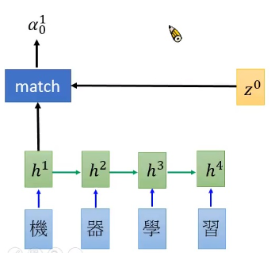

和seq-to-seq model相同，一開始都是一個encode RNN，但是這邊不期待最後輸出的hidden layer output vector能代表整個句子的資訊。

上圖中，為輸入字母的向量，接著初始化，為RNN的初始memory。接著會有一個match function，此match function可以有不同做法，例如cosine similarity(內積)。

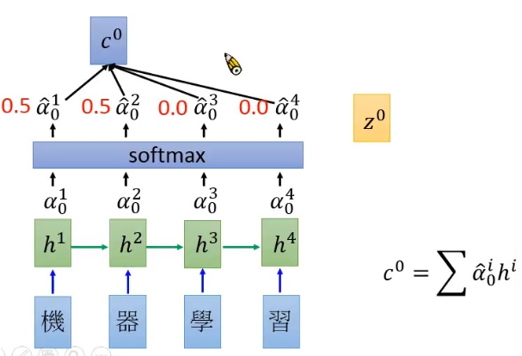

上圖為cell state計算過程，其中為match function的輸出。將此輸出經過softmax後得到機率，並將機率當作是權重乘上h，即，得到cell state。接著將cell state送進RNN decoder得到即翻譯結果，如下圖所示

整體流程圖如下圖

1. Reference

[1] Fredrick Lee “Attention in Text : 注意力機制” <https://medium.com/@fredericklee_73485/attention-in-text-%E6%B3%A8%E6%84%8F%E5%8A%9B%E6%A9%9F%E5%88%B6-bc12e88f6c26>

[2] Rice Yang “RNN, LSTM, GRU之間的原理與差異” <https://u9534056.medium.com/rnn-lstm-gru%E4%B9%8B%E9%96%93%E7%9A%84%E5%8E%9F%E7%90%86%E8%88%87%E5%B7%AE%E7%95%B0-23eba88afa1e>

[3] OpenAI. (2023). ChatGPT (Mar 14 version) [Large language model]. <https://chat.openai.com/>

[4] MMChiou “Attention-based Model (Prof. 李宏毅)” <https://mmchiou.gitbooks.io/ai_gc_methodology_2018_v1-private/content/attention-based-model-li-hong-yi-jiao-638829/attention-based-model-prof-li-hong-6bc529.html>